Задания для дистанционной работы (первая младшая группа),

на период с 27.07.2020-31.07.2020

Уважаемые родители!
С 27 августа по 31 августа в нашей группе реализуется тема:
«Опасные явления природы летом»

Цель: познакомить с правилами безопасного поведения во время опасных природных явлений летом (грозы, штормовой ветер, солнечные ожоги, радуга и др.)

Для осуществления видов деятельности в семье по данной теме мы рекомендуем Вам:
1. Рассмотрите картинки обсудите с детьми необычные природные явления; гроза, штормовой ветер, солнечные ожоги, радуга, туман.
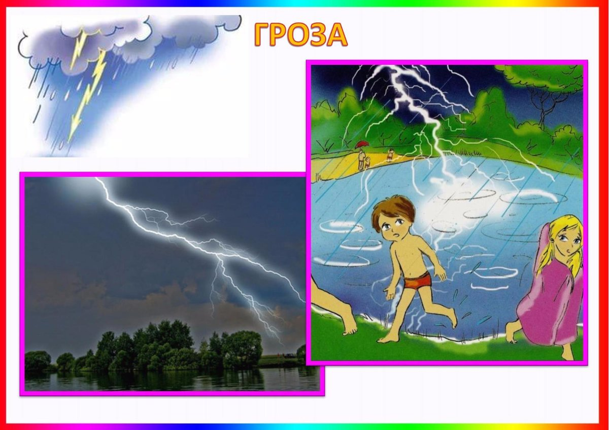
Что надо знать, чтобы избежать опасности во время грозы:
Если появились признаки приближения грозы, переждите ее в помещении;
Закройте окна, двери. Выключите телевизор, радио, электроприборы,
телефон;
Если гроза застала вас на улице, укройтесь в ближайшем здании;
Если гроза застала в поле, лучше переждать в овраге или лечь;
металлические предметы из рук выбросить, нельзя бежать по полю,
прятаться под высоким деревом, укрываться в стогу сена;
В лесу укрываться во время грозы лучше под кустарниками, невысокими
деревьями;
Если гроза застала вас в водоеме, немедленно выбирайтесь на берег и
отходите подальше от воды;
Если вы застигнуты грозой, будучи на велосипеде, прекратите движение,
покиньте его и отойдите на 30 шагов, переждите грозу;
Если вы едете в машине, автобусе нужно оставаться в них, закрыть окна,
остановиться;
При отсутствии укрытия нужно лечь на землю, лучше на сухое место,
подальше от воды. Если вам удобнее сидеть, то постарайтесь сжать колени
вместе, обхватите их руками, опустите голову пониже;
Во время грозы не бегайте.

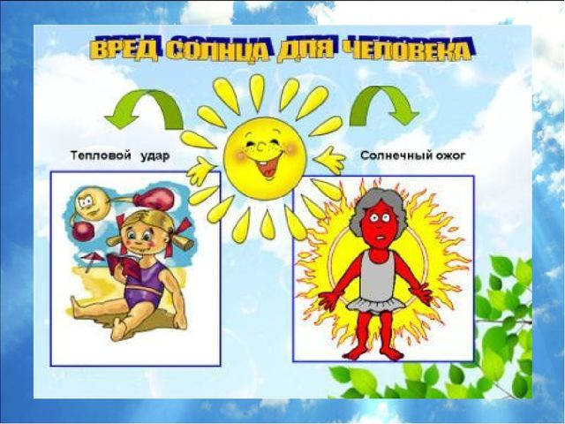
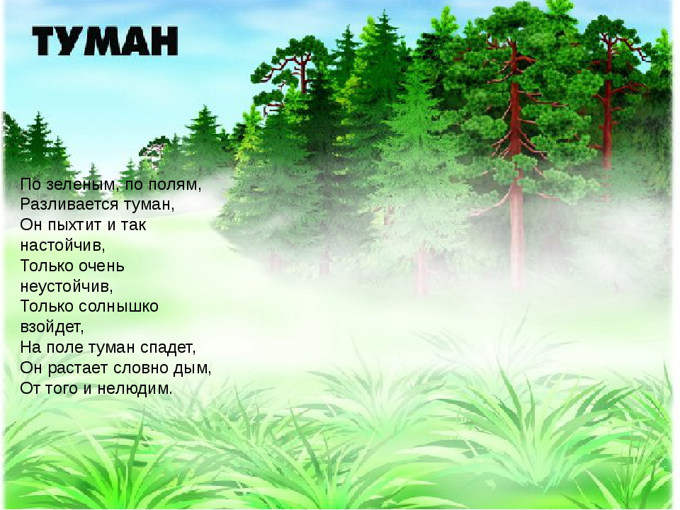
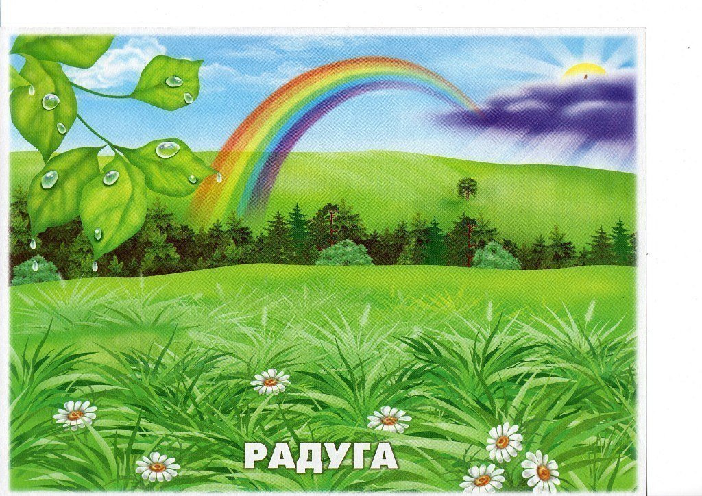
2. Беседа по картинкам: «Для чего нам нужно солнышко»
Цель: обобщать имеющиеся знания о значении солнца.
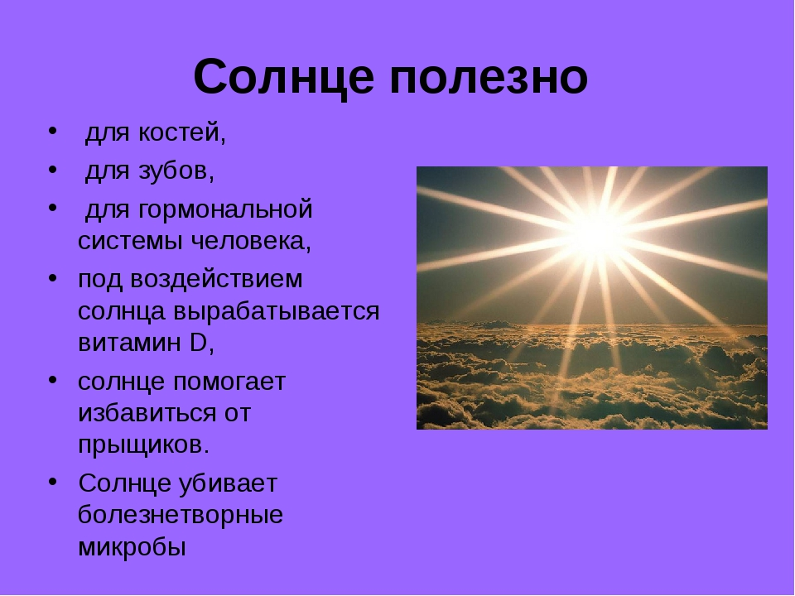
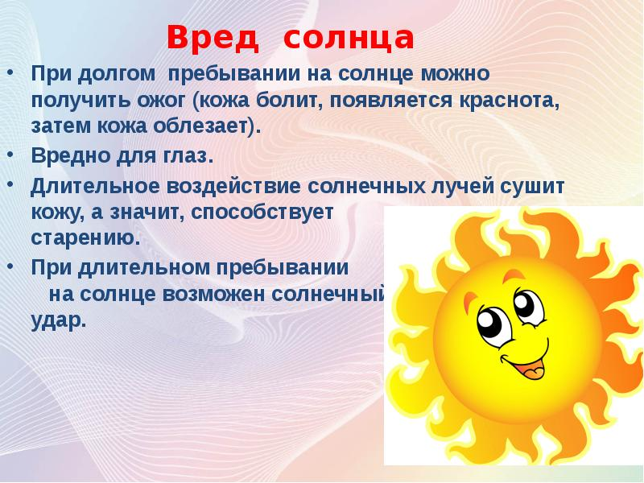
3. Почитайте детям некоторые произведения. Обсудите с ребёнком о чем это произведение, с целью развития связной речи и закрепления материала.
А.Л. Барто
"Гроза"
Начинается гроза
Потемнело в полдень,
Полетел песок в глаза
В небе вспышки молний.
Ветер треплет цветники
На зеленом сквере
В дом ворвались сквозняки,
Распахнулись двери...
Люблю грозу в начале мая,
Когда весенний первый гром,
Как будто ласково играя,
Как бахнет издали ведром!
Но знает вся моя деревня,
И знают все мои друзья,
Что под высокие деревья,
От молний прятаться нельзя.
Пусть далеко идти до дома,
Но нам друзья неведом страх.
И я бегу из водоема
И прячусь от грозы в кустах.
Люблю грозу в начале мая,
Пусть гром гремит и дождь идет,
И ярко молния сверкает!..
В меня она не попадет!

А. Ю. Антонова

Ветер-пастушок
Ветер-ветер-пастушок
Вывел стадо на лужок.
Здесь барашки - там овечки,
Здесь кудряшки - там колечки.
Здесь паслись - там вкусно ели,
Друг на друга не глядели.
Ветер в поле прикорнул,
Сил набрался и подул -
И с лужайки голубой
Стадо поплыло гурьбой!
4. Артикуляционная гимнастика.
Цель: развивать артикуляционный аппарат.
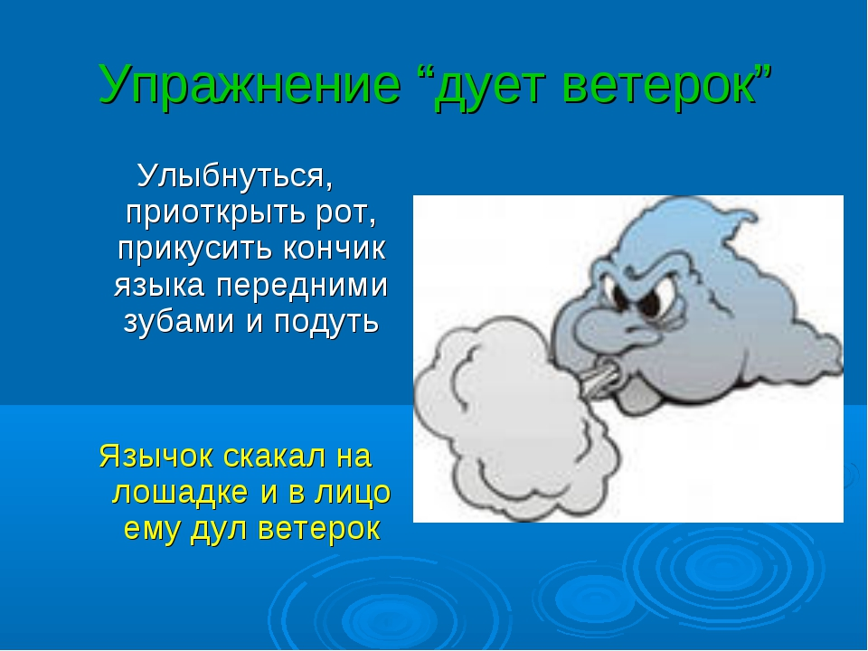

5. Дидактическая игра «Найди тень»
Цель: формировать умение находить силуэты путём зрительного восприятия.
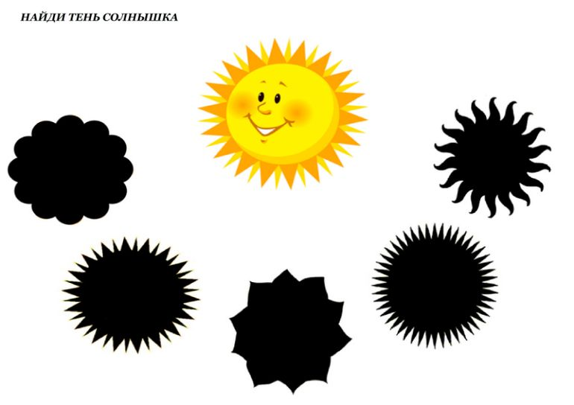
6. Пальчиковая игра
Цель: развивать мелкую моторику, координацию движений.
1. «Гроза»
Капли первые упали,
(слегка постучать двумя пальцами каждой руки по столу)
Пауков перепугали.
(внутренняя сторона ладони опущена вниз;
Пальцы слегка согнуть и, перебирая ими, показать. как разбегаются пауки)
Дождик застучал сильней,
(постучать по столу всеми пальцами)
Птички скрылись средь ветвей.
(скрестив руки, ладони соединить тыльной стороной; махать пальцами, сжатыми вместе)
Дождь полил как из ведра,
(сильнее стучать по столу всеми пальцами обеих рук)
Разбежалась детвора.
(указательный и средний пальцы обеих рук бегают по столу, изображая человечков; остальные пальцы прижаты к ладоням)
В небе молния сверкает,
(нарисуйте в воздухе пальцем молнию)
Гром все небо разрывает.
(барабанить кулаками, а затем похлопать в ладоши)
А потом из тучи солнце
(поднять обе руки вверх с разомкнутыми пальцами)
Вновь посмотрит нам в оконце!
2. «Радуга»
В небе дождь, Постукивание пальчиками по столу
Гроза. Похлопывание в ладошки
Закрывай глаза! Прикрыть руками глаза, не касаясь лица.
Дождь прошел. Руки лежат на поверхности стола.
Трава блестит.
В небе радуга стоит. Соединить руки над головой, сделать «дугу»
Поскорей, поскорей
Выбегай из дверей, Пальчики обеих рук
По траве босиком, «бегают» по поверхности стола.
Прямо в небо,
Прыжком… Пальчики «прыгают» по поверхности стола.

3. «Солнышко»
Посмотрите, какое яркое солнышко! От его света нам становится веселее. Протяните ладони к солнышку, погрейте их.
Солнышко, солнышко
Погуляй у речки
(шевелят пальцами обеих рук)
Солнышко, солнышко,
Разбросай колечки.
(быстро сжимают и разжимают кулаки)
Мы колечки соберем,
Золоченые возьмем.
(делают хватательные движения щепотью)
Покатаем, поваляем
(круговыми движениями трут ладонь о ладонь)
И назад тебе вернем.
(поднимают руки вверх, раздвинув пальцы)
7. Лепка: «Радуга-дуга»
Цель: закрепление умения раскатывать пластилин между ладонями, выкладывать «колбаски» дугообразно по контурным линиям; закрепление знания основных цветов.
Оборудование и материалы: картинки с изображением солнца, тучи с дождем, радуги; зонтик; пластилин основных цветов; салфетки для рук, плотный картон с изображением с одной стороны солнца, с другой – тучи.

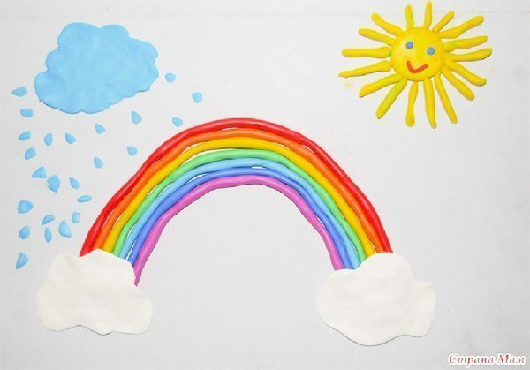

8. Аппликация: «Зонтик»
Цель: продолжать формировать умение у детей наклеивать готовые формы, дифференцируя их по величине. Развивать наглядно-образное мышление, воображение.

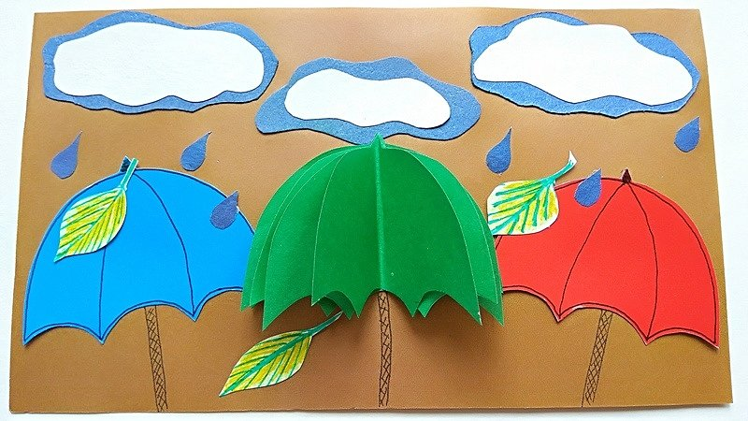

Будьте здоровы и успехов во всем!

